Sławomir Kosyl

KARTA PRACY
„Najsłynniejsze polskie zamki i pałace” :
Część 9 : Twierdza Malbork
GRUPA: szkoła podstawowa (od 4 klasy), oraz ponadpodstawowa
CZAS TRWANIA: około 1 godziny
TEMAT: Twierdza Malbork
POTRZEBNE BĘDĄ: Komputer z łączem internetowym, blok i materiały plastyczne.

Chciałbym dzisiaj zachęcić Was do odbycia wirtualnego spaceru po Twierdzy Malbork. Jest to jeden z dziesięciu zamków i pałaców w Polsce, które warto a nawet powinno się odwiedzić. Związany jest bardzo mocno z historią naszego Państwa, wybudowany na potrzeby Zakonu Krzyżackiego w XVw.
Mam nadzieje poprzez te krótkie zajęcia pokazać piękno tego miejsca, zachęcić Was do odwiedzenia go ale też zainspirować do działań twórczych.
Życzę dobrej zabawy .
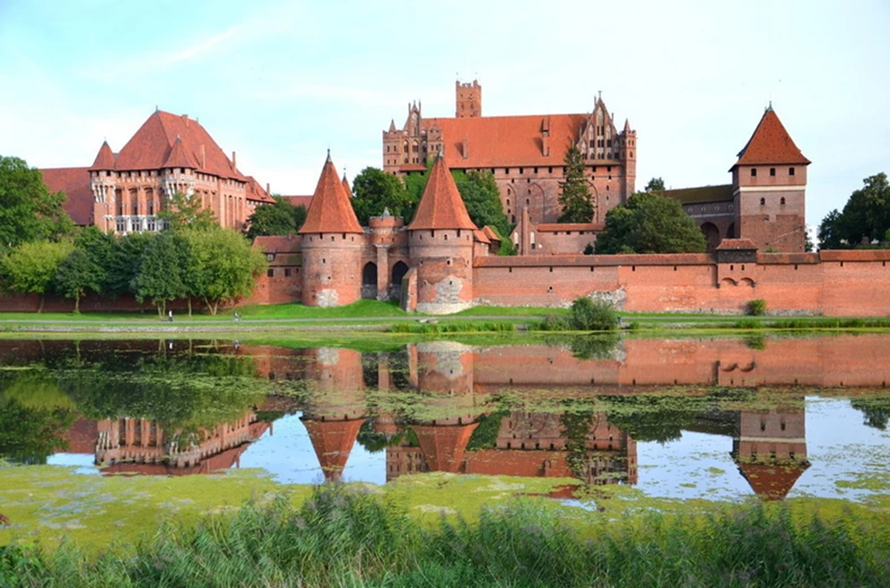
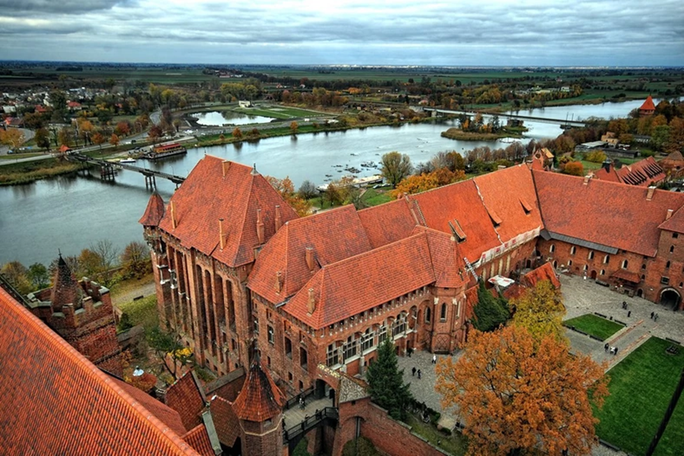
jak dojechać?
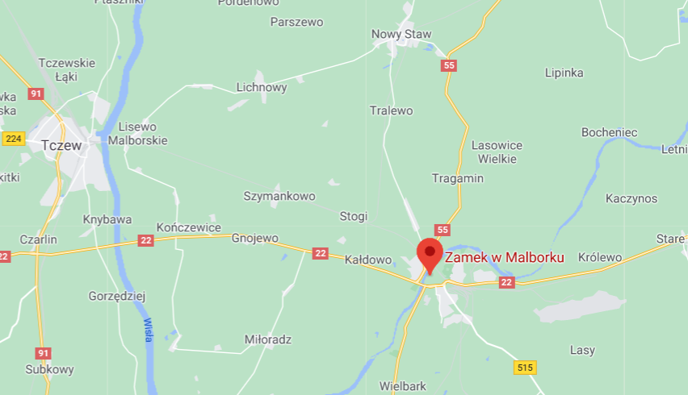
Oto plan naszych działań:
- Na początek zachęcam do przeczytania kilku ważnych informacji o Twierdzy Malbork
Twierdza Malbork
Największa ceglana twierdza Europy jest świadectwem kunsztu średniowiecznych budowniczych. Imponuje rozpiętością murów, budzi grozę surowością formy. Chłodna, tajemnicza i pociągająca zarazem.
Gotycki zamek wznoszony był w kilku etapach od 1280 r do połowy XV w. przez Zakon Krzyżacki.
W wieku XIV stanowił siedzibę Wielkich Mistrzów krzyżackich i władz Prus Zakonnych. W tym czasie był miejscem licznych zabaw, uczt i turniejów, na które ściągało rycerstwo z wielu krajów Europy. Potem został rezydencją królów Polski i siedzibą władz Prus Królewskich.
Zajmuje powierzchnię 21 hektarów, a jego kubatura przekracza ćwierć miliona metrów sześciennych. Ogrom majestatycznego obiektu budują trzy części: Zamek Wysoki - z dziedzińcem, kościołem Najświętszej Mari Panny, wieżą Kleszą oraz Wróblą, Zamek Średni - trójboczny, z dziedzińcem, kaplicą św. Bartłomieja, Wielką Komturią, Infirmerią, Wielkim Refektarzem, Pałacem Wielkich Mistrzów, Refektarzem Letnim, Refektarzem Zimowym i wieżą Kurzą Nogą oraz Zamek Niski (Podzamcze) - z Karwanem, kaplicą św. Wawrzyńca i zabudowaniami gospodarczymi.
Zamek był kilkukrotnie rujnowany. Zniszczenia z czasów II wojny światowej oszacowano na 60%. Mimo pierwotnie planowanej rozbiórki poddany został pieczołowitej rekonstrukcji. W 1997 r. na Listę Światowego Dziedzictwa UNESCO. Od roku 1961 r. w malborskich murach mieści się Muzeum Zamkowe.
Ze względu na swoje imponujące rozmiary i bogactwo zbiorów eksponowanych na kilkunastu wystawach, standardowe zwiedzanie zamku trwa ok. 3,5 h. Odbywa się z przewodnikiem lub audio-przewodnikiem. Warto zaplanować odwiedzenie Malborka w czasie trwania jednej z interesujących imprez cyklicznych np. Bałtyckiego Festiwalu Nauki, czy lipcowych inscenizacji bitewnych "oblężenie Malborka".
- A teraz zapraszam do wirtualnego spaceru po Twierdzy Malbork
https://www.youtube.com/watch?v=ok9omlNlYDo

- Jeszcze legenda związana z Twierdzą Malbork:
Demony Twierdzy Malbork
https://www.youtube.com/watch?v=BY9QiM841tU
- Mam nadzieję że udało mi się zachęcić Was do wizyty w tym pięknym miejscu, zapoznaniu się z jego historią, zabytkami. Może uda się wam odnaleźć miejsca o których nie zdążyliśmy tutaj wspomnieć. Na zakończenie mam małą prośbę:
- dzieci młodsze- proszę wykonajcie rysunek lub pokolorujcie gotowy obrazek przedstawiający Twierdzę Malbork
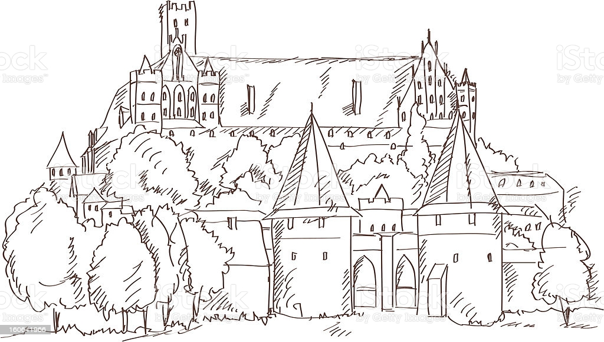
- dzieci starsze- mam dla was jeszcze małą prośbę: postarajcie się w kilku słowach streszczając bogatą historię tego miejsca zachęcić pisemnie waszych rówieśników aby pokusili się na wyprawę – przynajmniej wirtualną do Twierdzy Malbork i jeszcze jedno:
- spróbujcie podpisać miniatury zdjęć są to miejsca z wirtualnego spaceru po Zamku.
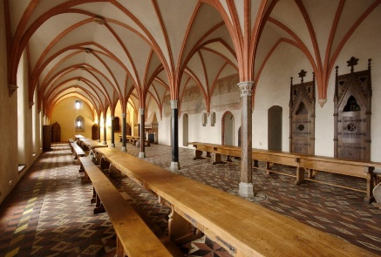 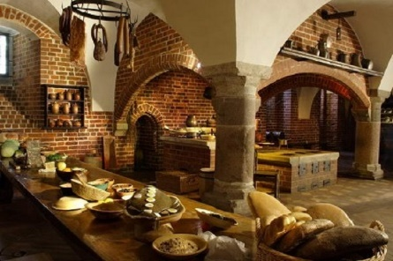 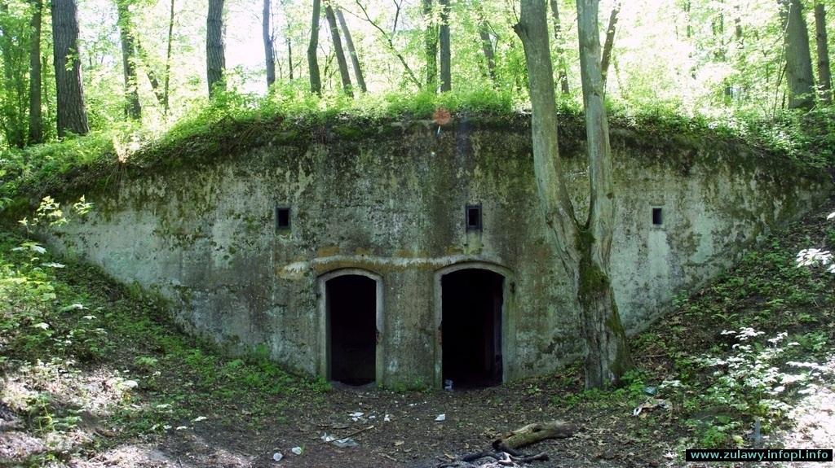
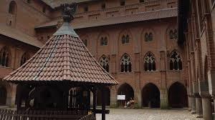 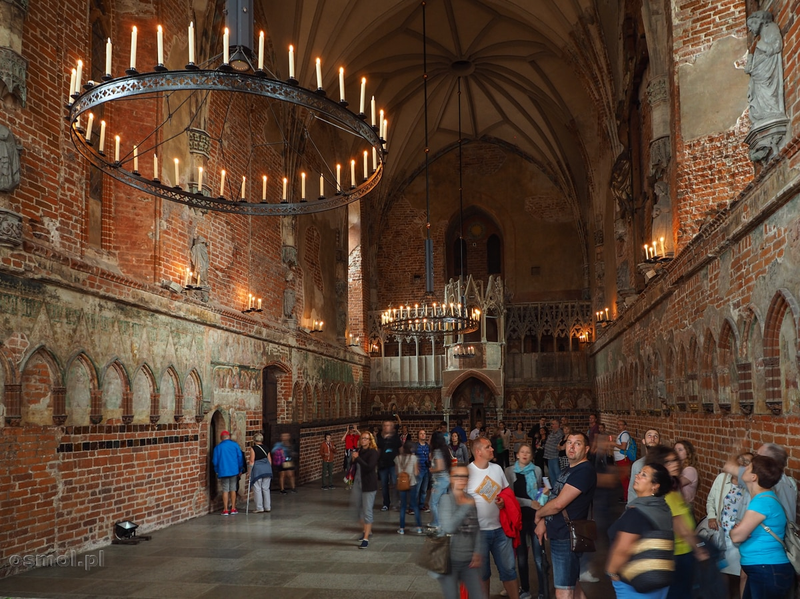 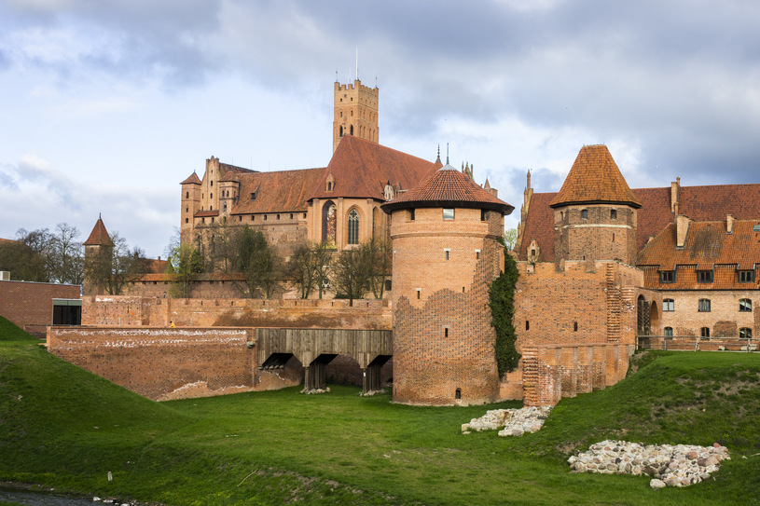
5. Mam nadzieję że nasz wirtualny spacer po Twierdzy Malbork był dla wszystkich miłym czasem, już czas się pożegnać, Do zobaczenia na kolejnej wycieczce.
Dziękuję

